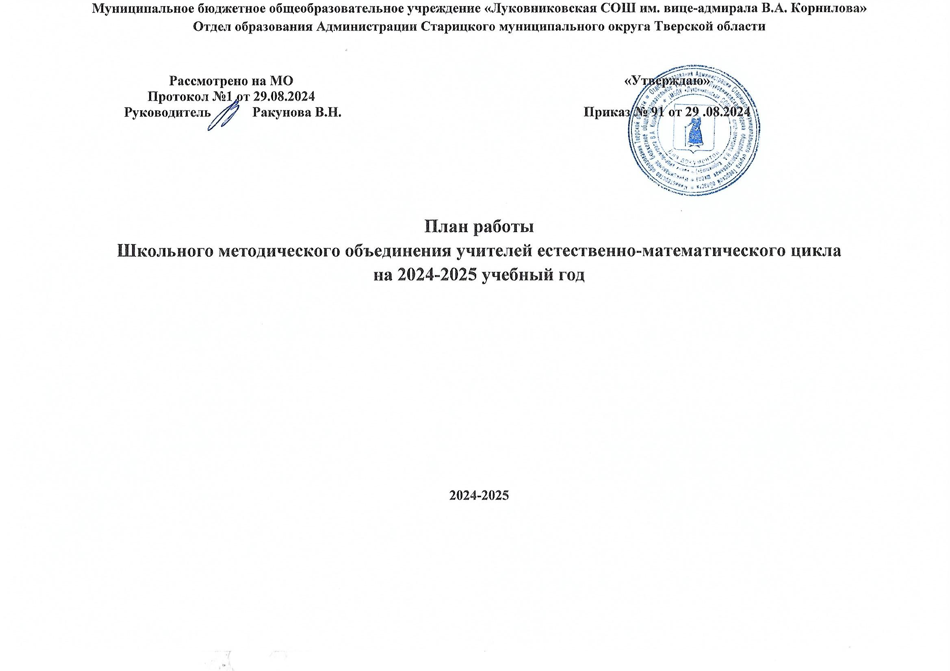

План работы на 2024-2025 учебный год естественно- математического цикла.
«Использование современных образовательных технологий как средство повышения качества образования»
Цели:
- Повышение профессиональной компетентности педагогов в области использования современных образовательных технологий.
- Внедрение инновационных методов и технологий в образовательный процесс для повышения качества обучения.
Задачи:
- Ознакомить педагогов с современными образовательными технологиями.
- Развить навыки применения технологий в учебной и внеурочной деятельности.
- Обсудить эффективность использования технологий в практике работы педагогов.
- Способствовать обмену опытом между педагогами
- Продолжать обобщение и распространение опыта и лучших практик по различным направлениям педагогической деятельности.
- Организовать деятельность школы молодого учителя «Дебют» для поддержки молодых педагогов, формирование профессиональных идеалов, потребностей в постоянном развитии, самосовершенствовании.

Продолжать методическое сопровождение по актуализации нормативного и программно-методического обеспечения образовательного процесса школы

Формы работы МО:
- Тематическое заседание.
- Круглый стол, семинары, мастер-классы, свободная дискуссия.
- Индивидуальная работа с одаренными, слабоуспевающими и учащимися.
- Проведение общешкольных мероприятий естественно-математической направленности.
- Участие в творческих конкурсах, олимпиадах, конференциях.
- Проведение открытых уроков.
- Обобщение опыта работы по теме самообразования.

Ожидаемые результаты работы:
- Рост качества знаний учащихся;
- Повышение познавательного интереса обучающихся к предметам естественно- математического цикла;
- Освоение учителями МО системы преподавания предметов в соответствии с новым ФОП, ФГОС;
- Создание условий в процессе обучения для формирования у обучающихся ключевых компетентностей, УУД.
Анализ деятельности методического объединения учителей ЕМЦ показал, что каждый педагог успешно использует собственные методические наработки, творческие формы и приемы, овладевая новыми навыками, знакомятся с новыми педагогическими технологиями, применяют их в своей
работе при подготовке семинаров, уроков, педсоветов.

ШМО учителей естественно-математического цикла
№ | ФИО | образование | категория | предмет
1 | Михайловская И.А. | высшее | 1 категория | математика
2 | Шумова Н.Г. | высшее | 1 категория | Физика, химия
3. | Юнина О.В. | высшее | высшая | Биология, иформатика
4 | Ракунова В.Н. | высшее | высшая | География, ОБЗР, музыка, обществознание
5 | Коробкина Л.А. | высшее | 1категория | Математика, информатика

Организационно-педагогическая деятельность.
Информационное обеспечение. Работа с документами. Задачи:
-повышение профессиональной культуры учителя через участие в реализации методической идеи;
-создание условий для повышения социально-профессионального статуса учителя.
№/п | Содержание деятельности | Сроки проведения | Ответственные
1 | Изучение методических рекомендаций по реализации образовательных программ по предметам на 2024-25 учебный год | Август-сентябрь | Руководитель МО
2 | Рассмотрение рабочих программ по предметам естественно-математического цикла.  Утверждение плана МО на 2023-24 учебный год | август  август-сентябрь | Учителя МО  Руководитель МО
3 | Организация школьного тура предметных олимпиад. | Сентябрь-октябрь | Учителя МО
4 | Подготовка и выбор тестовых работ для  входного, промежуточного и итогового контроля.  Рассмотрение графика контрольных работ, ВПР. Анализ соответствия требованиям. | Сентябрь - декабрь апрель | Учителя МО
5 | Отчет об участии в школьном туре предметных олимпиад. | Октябрь, ноябрь | Руководитель МО  Учителя МО
6 | Подготовка, участие и анализ участия в муниципальном туре предметных олимпиад. | Ноябрь, декабрь | Руководитель МО  Учителя МО
7 | Изучение методических рекомендаций и  подготовка материала для прохождения ВПР по предметам ЕМЦ. | Февраль – апрель | Учителя МО Руководитель МО
8 | Составление КИМ для промежуточного и итогового контроля по предметам естественно- математического цикла для диагностических  работ при подготовке к ГИА. | Сентябрь- апрель | Учителя, руководитель МО

Учебно-методическая деятельность
Задачи:
-формирование банка данных педагогической информации (нормативно-правовая, методическая);
-организация и проведение мониторинга обученности учащихся на основе научно – методического обеспечения учебных программ.
- подготовка к ГИА;
- участие в инновационной деятельности.

№  п/п | Содержание деятельности | Сроки проведения | Ответственные
1 | Изучение нормативных документов: ФГОС, программ учебных предметов, инструктивно- методических писем | В течении года | Учителя МО
2 | Изучение и систематизация методического  обеспечения учебных программ | В течение года | Учителя МО
3 | Подборка дидактического обеспечения учебных  программ | В течение года | Учителя МО
4 | Разработка рабочих программ по предметам ЕМЦ  Утверждение рабочих программ и КТП. | Июнь  Август | Учителя МО
5 | Обновление планов самообразования и промежуточный анализ работы по теме самообразования. Работа с молодыми и малоопытными специалистами | Сентябрь, май | Учителя МО  Руководитель МО
6 | Планирование учебной деятельности с учетом личностных и индивидуальных особенностей учащихся | Постоянно | Учителя МО Руководитель МО
7 | Организация и проведение входного, промежуточного и итогового контроля знаний учащихся | Сентябрь Декабрь, Май | Руководитель МО Учителя МО
8 | Организация работы с отстающими и одаренными учащимися | В течение года | Учителя МО
9 | Организация и проведение предметной недели | Декабрь - апрель | Руководитель МО  Учителя МО
10 | Изучение нормативных документов и методических рекомендаций по итоговой  аттестации учащихся | Март, май | Руководитель МО учителя МО

Подготовка к ОГЭ и ГИА

№  п/п | Содержание работы | Месяц | Ответственные
1 | Участие в пробных диагностических экзаменах в формате ОГЭ,ГИА | Декабрь, февраль апрель | Учителя- предметники
2 | Проведение работы с родителями: индивидуальные собеседования, родительские собрания с проведением консультаций и рекомендаций для родителей по итоговой  аттестации. | сентябрь, январь, март | Учителя- предметники
3 | Проведение индивидуальных консультаций по западающим темам после анализа диагностических работ. | в течение года | Учителя-предметники
4 | Работа с бланками КИМ ОГЭ, ГИА (правила оформления) | в течение года | Учителя- предметники
5 | Выполнение запланированных мероприятий общешкольного плана по подготовке обучающихся к ОГЭ, ГИА | в течение года | Учителя- предметники

Диагностическая работа
Задачи:
-обеспечение оптимальных условий для учащихся по усвоению обязательного минимума образования по предметам естественно-математического цикла;
-повышение эффективности контроля уровня обученности.

№  п/п | Содержание деятельности | Сроки  проведения | Ответственный
1. | Организация и проведение контроля выполнения  учебных программ | 1 раз в четверть | Руководитель МО
2. | Корректирование прохождения программ по  предметам | 1 раз в четверть | Учителя МО
3. | Проведение и анализ входного контроля знаний | Сентябрь | Учителя МО
4. | Проведение и анализ четвертных, промежуточных и итоговых контрольных работ  Анализ эффективности организации работы со  слабоуспевающими учащимися | Ноябрь Январь Март  Май | Учителя МО
5. | Осуществление контроля выполнения практической части  учебной программы по физике, химии, биологии,  информатике, математике. | Январь, Май | Учителя МО
4 | Анализ качества обученности учащихся по  предметам ЕМЦ | 1 раз в  четверть | Учителя МО
6 | Контрольное тестирование по проверке знаний учащихся 9-х, 11-х классов (проверка степени готовности выпускников к ГИА), ВПР и анализ  результатов. | Апрель | Учителя МО

Изучение и анализ качества предметных компетентностей

№  п/п | Содержание работы | Месяц | Ответственные
1 | Проведение ВПР в 5-11 классах, диагностических работ в 9, 11-х классах (1-2 учебная неделя) | в течение года | Учителя- предметники
2 | Проведение пробного ЕГЭ в 11 классе и пробного ОГЭ в 9  классе и их анализ. | декабрь,  апрель | Учителя-  предметники
3 | Проведение итоговой аттестации в выпускных классах. | май | Учителя-  предметники

Работа по повышению успеваемости и качества знаний учащихся

№  п/п | Содержание деятельности | Сроки проведения | Ответственный
1 | Мониторинг предметных достижений учащихся | В конце каждого  четверти | Руководитель МО
2 | Подготовка к ОГЭ, ЕГЭ, ГВЭ и ВПР | В течение года | Учителя МО
3 | Использование современных технологий на уроке (обмен опытом). Посещение учебных занятий с последующим анализом и самоанализом по  реализации технологий | В течение года | Учителя МО
4 | Проверка тетрадей по предметам: выполнение  единых требований, формы домашнего задания, выполнение практических и лабораторных работ | ноябрь, март | Руководитель МО

- Работа по повышению уровня предметных компетенций по предметам естественно- математического цикла в соответствии требований федеральных государственных стандартов образования к минимальному уровню подготовки обучающихся.
- Развитие мотивации деятельности ученика на уроке.
- Создание комфортных условий работы для всех учащихся на уроках.
- Проведение курсов по выбору для расширенного изучения отдельных вопросов школьных дисциплин естественного цикла.
- Проведение разноуровневых диагностических работ, с учетом уровня
подготовленности учащихся, с использованием заданий в формате ВПР, ОГЭ, ЕГЭ и мониторинга функциональной грамотности.
- Создание условий для своевременной ликвидации пробелов знаний учащихся.

Работа с одаренными детьми

№  п/п | Содержание деятельности | Сроки проведения | Ответственный
1 | Составление плана работы с одаренными детьми и  резервом. | сентябрь | Учителя МО
2 | Формирование списков высокомотивированных  учащихся в каждой предметной области | сентябрь | Учителя МО
3 | Подготовка к предметным олимпиадам ВсОШ  Школьные предметные олимпиады | По графику | Учителя МО
4 | Участие в муниципальных предметных олимпиадах | По графику | Учителя МО
5 | Индивидуальная работа с учащимися по подготовке  к олимпиадам и исследовательской деятельности | В течение года | Учителя МО
6 | Участие в конкурсах, интернет-олимпиадах, проектах различных направлений и уровней Подготовка к научно-практическим  конференциям | В течение года | Учителя МО
7 | Создание в учебных кабинетах картотеки  материалов повышенного уровня сложности | В течение года | Учителя МО
8 | Результаты, достижения.  Планирование на следующий учебный год | Январь  Май | Учителя МО,  руководитель МО

- Выявление одаренных детей по результатам творческих заданий по предмету, олимпиадам.
- Организация индивидуальных занятий с одаренными детьми, привлечение их к работе научного общества учащихся.
- Привлечение способных детей на дополнительные занятия по предмету.
- Составление рабочих программ в соответствии уровня подготовленности учащихся.
- Обучение учащихся работе с научной литературой, со справочниками по предмету; использованию Интернета для получения дополнительного материала.
- Подготовка и участие в конкурсах, очных и заочных олимпиадах по предмету.
- Установление и развитие творческих связей с высшими учебными заведениями, библиотеками, театром, музеями, способствующими творческой направленности развития личности учащихся.

Профессиональный рост учителя

№  п/п | Содержание деятельности | Сроки проведения | Ответственный
1 | Составление планов самообразования и планов работы с молодыми и малоопытным специалистами. | сентябрь | Руководитель МО
2 | Организация и проведение предметных недель | По плану | Учителя МО
3 | Аттестация учителей. Изучение требований к  аттестации | В течение года | Руководитель МО,  учителя МО
4 | Открытые уроки | В течение года
5 | Освоение инновационных технологий. | В течение года | Учителя МО
6 | Курсовая подготовка | В течение года | Руководитель МО,

 |  |  | учителя МО
7 | Участие с докладами в семинарах, совещаниях и  конференциях | В течение года | Учителя МО
8 | Участие в профессиональных конкурсах | В течение года | Учителя МО
9 | Публикации на сайтах, методических журналах | В течение года | Учителя МО
10 | Обобщение и распространение опыта работы | В течение года | Учителя МО

Участие в инновационной деятельности

№  п/п | Содержание деятельности | Сроки проведения | Ответственный
1 | Составление плана мероприятий по внедрению проекта «Точка Роста»  Корректировка РП и КТП в соответствии «Программой развития школы» | Сентябрь-октябрь | Учителя МО
2 | Изучение новых цифровых и интернет технологий в  образовании | В течение года | Учителя МО
3 | Участие в мероприятиях по проекту «Цифровизация  образовательных организаций» | В течение года | Учителя МО
4 | Прохождений КПК по повышению цифровых  компетенций педагогов | В течение года | Учителя МО
5 | Внедрение в образовательный процесс технологий  Искусственного интеллекта | В течение года | Учителя МО
6 | Посещение обучающих семинаров и вебинаров | В течение года | Учителя МО

Внеурочная деятельность
- Подготовка и проведение предметных недель.
- Проведение школьных олимпиад по предметам естественно-математического цикла.
- Работа в «Точке Роста»
- Пополнение учебно-методической базы кабинетов естественно- математического цикла.
- Подготовка дидактических материалов естественно- математического цикла.
- Изготовление наглядных пособий.
- Методическая выставка достижений учителей естественно-математического цикла:
«Творческая мастерская учителя».
План работы школьного методического объединения учителей – предметников естественно – математического цикла на
2025 – 2026 учебный год
№ | Основное направление | Содержание деятельности | Срок | Ответственные
1 | Тема: Содержание и основные направления деятельности МО на 2025-2026 уч. г. | - итоги работы за прошлый год и проект плана на 2024-2025уч.г.  - Согласование рабочих программ по предметам естественно математического цикла на 2025-2026 учебный год, составление тематического планирования.  - Утверждение заданий для входной диагностики по предметам. | Август | Учителя предметники
2 | Тема: «Применение современных педагогических технологий на уроке по ФГОС ООО для достижения нового качества знаний учащихся». | 1 «Цифровые технологии в образовании: инструменты и методы  2. Ярмарка методических идей «Совершенствование методики работы по подготовке к ВПР,ОГЭ,ЕГЭ».  3. открытое занятие математика  3. Планирование проведения школьных олимпиад и предметных недель, отчетность по олимпиадам  4. Подготовка к муниципальному этапу всероссийской предметной олимпиады школьников по предметам. Участие в районных олимпиадах по предметам.  4. Взаимопосещение уроков, с целью повышения эффективности преподавания и обмена опытом.  5. Проведение работы с родителями (индивидуальные собеседования, родительские собрания с проведением консультаций и рекомендаций для родителей по итоговой аттестации). | ноябрь | учителя – предметники, учителя-математики  руководитель ШМО
3 | Тема: «Используемые образовательные технологии на уроке по ФГОС нового поколения» | План заседания:  - «Геймификация в обучении: как сделать урок интересным»  - Открытое занятие по географии  3. Организация повторения при подготовке к ОГЭ.  4. Об аттестационных материалах итоговой аттестации выпускников 2025-2026 уч. года и о материалах ВПР  5.Подготовка и участие в конференциях, конкурсах, дистанционных олимпиадах  6. Работа по самообразованию  7. Взаимопосещение уроков, с целью повышения эффективности преподавания и обмена опытом.  8. Подготовка к ВПР | январь | учителя – предметники, учитель географии  руководитель ШМО
4 | Тема: ««Дистанционные технологии: опыт и перспективы»» | План заседания:  1. Обмен опытом «Использование разнообразных онлайн-площадок для подготовки учащихся к ОГЭ, ЕГЭ.  2. «Дистанционные технологии: опыт и перспективы»(из опыта работы учителей»  3. О графике проведения ВПР по предметам МО  5. Подготовка к итоговой аттестации выпускников  6. Работа по самообразованию  7. Взаимопосещение уроков, с целью повышения эффективности преподавания и обмена опытом.  8. Результаты размещения методических материалов, накопленных за учебный год в печатных изданиях, в сети Интернет (Результаты участия педагогов, обучающихся в конкурсах за 2025 -2026учебный год) | апрель | учителя - предметники

